Création de sites

Projet

# Introduction

Pour ce petit projet de web, notre binôme est composé de Yoann CHEVESSIER et de Alexis BRASSET. Nous avons tous les deux une bonne expérience en termes de développement web, que ce soit grâce à nos précédentes formations ou grâce à nos expériences professionnelles. Nous avons donc eu une belle avance et très bonne facilité à comprendre le sujet de ce projet.

## Les problèmes rencontrés

Aucun problème n’a été rencontré en ce qui concerne la compréhension et la réalisation de ce projet. Une adaptation de la part de chacun de nous à tout de même été nécessaire face à nos différentes méthodes de codage.

## Les solutions trouvées

Si on parle de solutions face au seul problème de nos différentes manières de programmer, seulement quelques adaptations de notre part ont été nécessaire.

# Le code

## HTML

<!DOCTYPE html>  
<html lang="fr">  
 <head>  
 <title>CRUD en HTML - CSS - JS - BOOTSTRAP</title>  
 <meta charset="UTF-8" />  
 <!-- Liaisons aux fichiers css de Bootstrap -->  
 <link href="dist/css/bootstrap.min.css" rel="stylesheet" />  
 <link href="dist/css/all.min.css" rel="stylesheet">  
 <link rel="stylesheet" href="sheet.css">  
 </head>  
 <body>  
 <!-- Tableau des élèves vide -->  
 <div class="container mt-3">  
 <div class="card">  
 <!-- Titre du tableau -->  
 <div class="card-header">Liste des élèves</div>  
 <!-- Tableau -->  
 <div class="card-body">  
 <table id="table-students" class="table table-bordered">  
 <thead>  
 <tr>  
 <th scope="col">Identifiant</th>  
 <th scope="col">Nom</th>  
 <th scope="col">Prénom</th>  
 <th scope="col">Age</th>  
 <th scope="col">Situation familiale</th>  
 <th scope="col"></th>  
 </tr>  
 </thead>  
 <tbody>  
 </tbody>  
 </table>  
 </div>  
 </div>  
 </div>  
  
 <!-- Bouton d'affichage du formulaire -->  
 <div class="container mt-3">  
 <button id="add" type="button" class="btn btn-lg text-light" onclick="addStudent()">  
 <i class="fas fa-plus"></i>  
 </button>  
 </div>  
  
 <!-- Formulaire d'ajout d'un élève -->  
 <div id="form-student" class="container mt-3 d-none">  
 <div class="card">  
 <!-- Titre de formulaire -->  
 <div class="card-header">Edition de l'élève</div>  
 <!-- Formulaire -->  
 <div class="card-body">  
 <!-- Saisie de l'identifiant de l'éleve -->  
 <div class="form-group">  
 <label for="id">Identifiant :</label>  
 <input name="id" id="id" type="number" class="form-control" min="1"/>  
 </div>  
 <!-- Saisie du nom de l'élève -->  
 <div class="form-group">  
 <label for="name">Nom :</label>  
 <input name="name" id="name" type="text" class="form-control"/>  
 </div>  
 <!-- Saisie du prénom de l'élève -->  
 <div class="form-group">  
 <label for="firstName">Prénom :</label>  
 <input name="firstName" id="firstName" type="text" class="form-control"/>  
 </div>  
 <!-- Saisie de l'age de l'élève -->  
 <div class="form-group">  
 <label for="age">Age :</label>  
 <input name="age" id="age" type="number" class="form-control" min="1" max="99"/>  
 </div>  
 <!-- Choix de la situation familiale de l'élève -->  
 <div class="form-group">  
 <label for="situation">Situation familiale :</label>  
 <select name="situation" id="situation" class="form-control">  
 <option value="" disabled></option>  
 <option value="Célibataire">Célibataire</option>  
 <option value="Marié">Marié</option>  
 <option value="Pacsé">Pacsé</option>  
 <option value="Veuf">Veuf</option>  
 </select>  
 </div>  
 <!-- Boutons de validation et d'annulation du formulaire -->  
 <div class="text-right w-100">  
 <div class="btn-group border-0">  
 <button id="save" type="button" class="btn btn-lg text-light" onclick="saveStudent()">  
 <i class="fas fa-check"></i>  
 </button>  
 <button id="cancel" type="button" class="btn btn-lg text-light" onclick="cancelStudent()">  
 <i class="fas fa-redo"></i>  
 </button>  
 </div>  
 </div>  
  
 </div>  
 </div>  
 </div>  
  
 <!-- liaison à jQuery (à charger pour être utilisé par Bootstrap) impérativement avant bootstrap.min.js -->  
 <script src="dist/js/jquery.min.js"></script>  
 <script src="dist/js/bootstrap.min.js" type="text/javascript"></script>  
 <script type="text/javascript" src="script.js"></script>  
 </body>  
</html>

## Javascript

// Tableau de stockage des étudiant en mémoire  
var ***tabStudent*** = [];  
  
// Objet représentant un étudiant  
class Student {  
 constructor(id, name, firstName, age, situation) {  
 this.id = id;  
 this.name = name;  
 this.firstName = firstName;  
 this.age = age;  
 this.situation = situation;  
  
 if (isNaN(age)) {  
 this.age = 0;  
 }  
 }  
  
 getId() {  
 return this.id;  
 }  
  
 setId(value) {  
 this.id = value;  
 }  
  
 getName() {  
 return this.name;  
 }  
  
 setName(value) {  
 this.name = value;  
 }  
  
 getFirstName() {  
 return this.firstName;  
 }  
  
 setFirstName(value) {  
 this.firstName = value;  
 }  
  
 getAge() {  
 return this.age;  
 }  
  
 setAge(value) {  
 this.age = value;  
 }  
  
 getSituation() {  
 return this.situation;  
 }  
  
 setSituation(value) {  
 this.situation = value;  
 }  
}  
  
// Récupération d'un étudiant dans le tableau en mémoire avec l'id de l'étudiant  
function getStudent(idStudent) {  
 for (var i = 0; i < ***tabStudent***.length; i++) {  
 let student = ***tabStudent***[i];  
  
 for (var property in student) {  
 if (idStudent == student.getId()) {  
 return student;  
 }  
 }  
 }  
}  
  
function removeItemArray(array, value) {  
 let index = array.indexOf(value);  
  
 if (index > -1) {  
 array.splice(index, 1);  
 }  
  
 return array;  
}  
  
// Ajout d'un étudiant  
function addStudent() {  
 let lastId = ***tabStudent***[***tabStudent***.length - 1].getId();  
  
 ***document***.getElementById("form-student").classList.toggle("d-none");  
 ***document***.getElementById("id").readOnly = false;  
 resetInputs();  
  
 ***document***.getElementById("id").value = lastId + 1;  
 ***document***.getElementById("id").min = lastId + 1;  
}  
  
// Édition d'un étudiant  
function editStudent(idStudent) {  
 resetInputs();  
  
 let student = getStudent(idStudent);  
  
 ***document***.getElementById("id").readOnly = true; //disable id input  
 ***document***.getElementById("id").value = student.getId();  
 ***document***.getElementById("name").value = student.getName();  
 ***document***.getElementById("firstName").value = student.getFirstName();  
 ***document***.getElementById("age").value = student.getAge();  
 ***document***.getElementById("situation").value = student.getSituation();  
  
 ***document***.getElementById("form-student").classList.remove("d-none");  
}  
  
// Annulation d'ajout d'un éétudiant  
function cancelStudent() {  
 ***document***.getElementById("name").value = '';  
 ***document***.getElementById("firstName").value = '';  
 ***document***.getElementById("age").value = '';  
 ***document***.getElementById("situation").value = '';  
}  
  
// Sauvegarde d'un étudiant  
function saveStudent() {  
 let student;  
 let inputs = ***document***.getElementById("form-student").getElementsByTagName("input");  
 let situation = ***document***.getElementById("situation");  
  
 let idInput = parseInt(inputs[0].value);  
 let nameInput = inputs[1].value;  
 let firstNameInput = inputs[2].value;  
 let ageInput = parseInt(inputs[3].value);  
 let situationInput = situation.options[situation.selectedIndex].value;  
  
 if (checkInputs()) {  
 if (getStudent(idInput)) {  
 student = getStudent(idInput);  
  
 student.setName(nameInput);  
 student.setFirstName(firstNameInput);  
 student.setAge(ageInput);  
 student.setSituation(situationInput);  
 } else {  
 student = new Student(  
 idInput,  
 nameInput,  
 firstNameInput,  
 ageInput,  
 situationInput  
 );  
  
 ***tabStudent***.push(student);  
 }  
  
 updateStudent(student);  
  
 ***document***.getElementById("form-student").classList.add("d-none");  
 } else {  
 alert("Veuillez renseigner les champs vides !")  
 }  
}  
  
tabInputs = ["id", "name", "firstName", "age", "situation"];  
  
// Vérification des champs vides du formulaire  
function checkInputs() {  
 checking = true;  
 for (var i = 0; i < tabInputs.length; i++) {  
 ***document***.getElementById(tabInputs[i]).classList.remove("border-danger","border-success");  
 if (***document***.getElementById(tabInputs[i]).value == "") {  
 ***document***.getElementById(tabInputs[i]).classList.add("border-danger");  
 checking = false;  
 } else {  
 ***document***.getElementById(tabInputs[i]).classList.add("border-success");  
 }  
 }  
 return checking;  
}  
  
// Réinitialisation des champs du formulaire  
function resetInputs() {  
 cancelStudent();  
 for (var i = 0; i < tabInputs.length; i++) {  
 ***document***.getElementById(tabInputs[i]).classList.remove("border-danger","border-success");  
 }  
}  
  
// Suppression d'un étudiant  
function deleteStudent(idStudent) {  
 let student = getStudent(idStudent);  
  
 ***document***.getElementById("student" + student.getId()).remove();  
  
 removeItemArray(***tabStudent***, student);  
  
 ***document***.getElementById("form-student").classList.add("d-none");  
}  
  
// Modification d'un étudiant  
function updateStudent(student) {  
 let studentTR = ***document***.getElementById("student" + student.getId());  
 let tab = ***document***.getElementById("table-students");  
 let idStudent = student.getId();  
  
 if (!studentTR) {  
 studentTR = tab.lastElementChild.appendChild(***document***.createElement("tr"));  
 studentTR.id = "student" + idStudent;  
 }  
  
 studentTR.innerHTML =  
 '<td>' + idStudent + '</td>' +  
 '<td>' + student.getName() + '</td>' +  
 '<td>' + student.getFirstName() + '</td>' +  
 '<td>' + student.getAge() + '</td>' +  
 '<td>' + student.getSituation() + '</td>' +  
 '<td>' +  
 '<div class="btn-group border-0">' +  
 '<button id="edit" type="button" class="btn btn-lg text-light" onclick="editStudent(\'' + idStudent + '\')">' +  
 '<i class="fas fa-pen"></i>' +  
 '</button>' +  
  
 '<button id="delete" type="button" class="btn btn-lg text-light" onclick="deleteStudent(\'' + idStudent + '\')">' +  
 '<i class="fas fa-trash-alt"></i>' +  
 '</button>' +  
 '</div>' +  
 '</td>';  
}  
  
// Initialisation du tableau avec les 3 étudiants de base  
function init() {  
 ***tabStudent***.push(new Student(1, "MOKHTARI", "Nadir", 26, "Célibataire"));  
 ***tabStudent***.push(new Student(2, "GENSE", "Aurélie", 24, "Célibataire"));  
 ***tabStudent***.push(new Student(3, "D'ORCHYMONT", "Margaux", 24, "Pacsé"));  
  
 for (var i = 0; i < ***tabStudent***.length; i++) {  
 updateStudent(***tabStudent***[i]);  
 }  
}  
  
init();

## CSS

td {  
 vertical-align: middle **!important**;  
}  
  
button {  
 font-size: 13px **!important**;  
}  
  
button#edit {  
 background: #5BC0DE;  
}  
  
button#delete {  
 background: #D9534F;  
}  
  
button#add {  
 background: #5CB85C;  
}  
  
button#save {  
 background: #337AB7;  
}  
  
button#cancel {  
 background: #F0AD4E;  
}  
  
label {  
 font-weight: bold;  
}

# Résultat

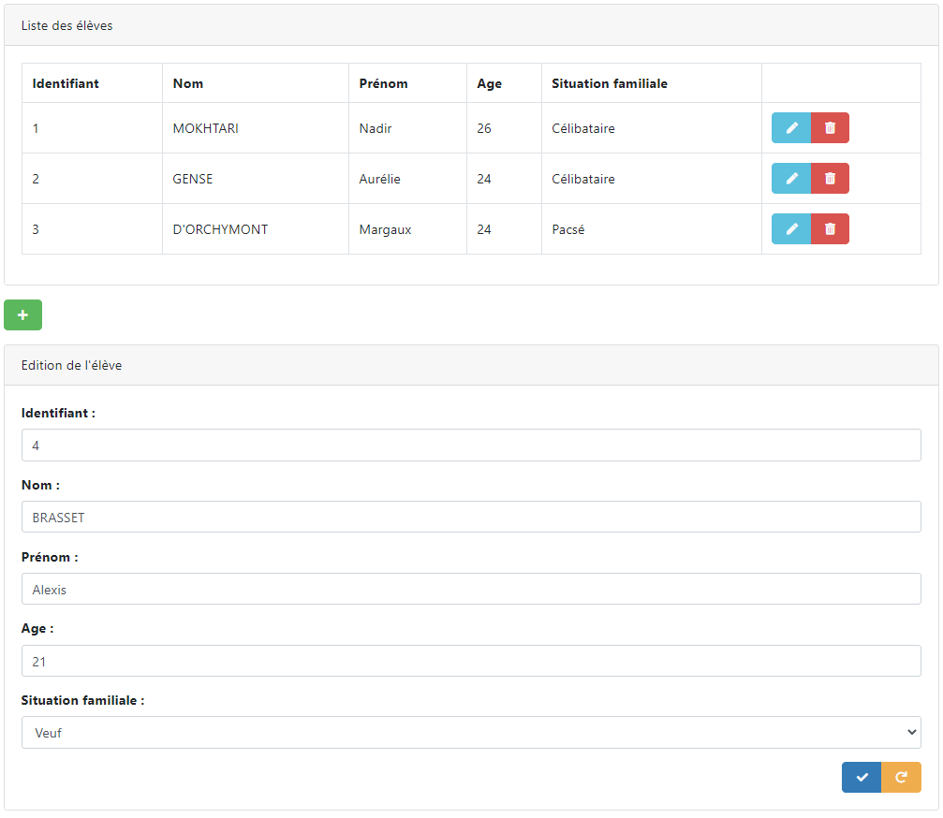

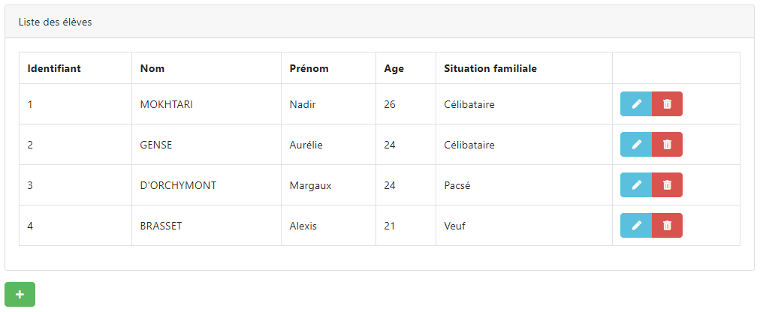

Extraire les fichiers dans l’archive envoyé par mail et exécuter le fichier html à l’aide d’un navigateur internet pour plus de tests.

# Conclusion

Pour conclure, ce projet de web a été agréable à réaliser. Sans trop de difficulté pour nous, il constituait tout de même un bel exercice pour nous afin d’exercer notre niveau en réalisation de site web. Évidement certaines critiques nous sont parvenues lors de la compréhension du projet comme par exemple l’absence d’une base de données qui aurait été très utile ici. Notre habitude de manipuler ce genre de concept nous a simplement à cette petite critique du sujet même si cette notion ne faisait pas partie du module.